Pertemuan 2
Metode pengevaluasian saham ,komoditas ataupun sekuritas lainnya dengan cara menganalisis statistik yang dihasilkan oleh aktivitas pasar di masa lampau pengertian dari
- Analisis Teknikal
- Anasisis Fundamental
- Analisis Keuangan
- Analisis Makro Ekonomi
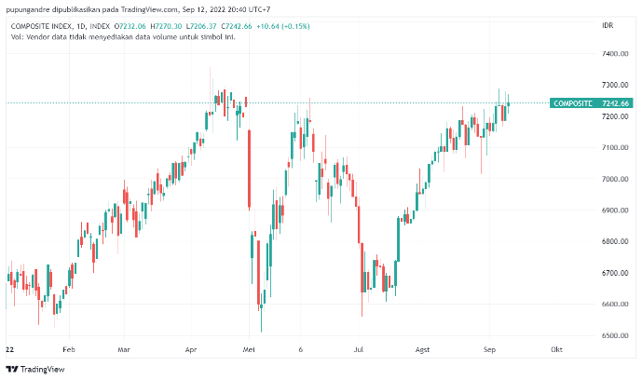
Jenis grafik di samping ini adalah

- Line
- Bar
- Candle
- Growth
Resistance merupakan titik yang berperan sebagai "batas atas" dari suatu pergerakan harga.
- Benar
- Salah
Support merupakan titik yang berperan sebagai "batas bawah" dari suatu pergerakan harga.
- Benar
- Salah
Cara Menggambar Garis Sideways dengan menghubungkan titik nilai harga tertinggi pada puncak-puncak yang terbentuk dan menghubungkan titik nilai harga terendah pada lembah-lembah yang terbentuk.
- Benar
- Salah

